*«23*» жовтня 2021 року

Урок №26.

**Спостерігаю за значенням слова. Інтерв’ю. Перегляд мультфільму, складання і записування речень за його змістом**

**Хід уроку**

**І. АКТУАЛІЗАЦІЯ ОПОРНИХ ЗНАНЬ**

1. **Хвилинка каліграфії.**

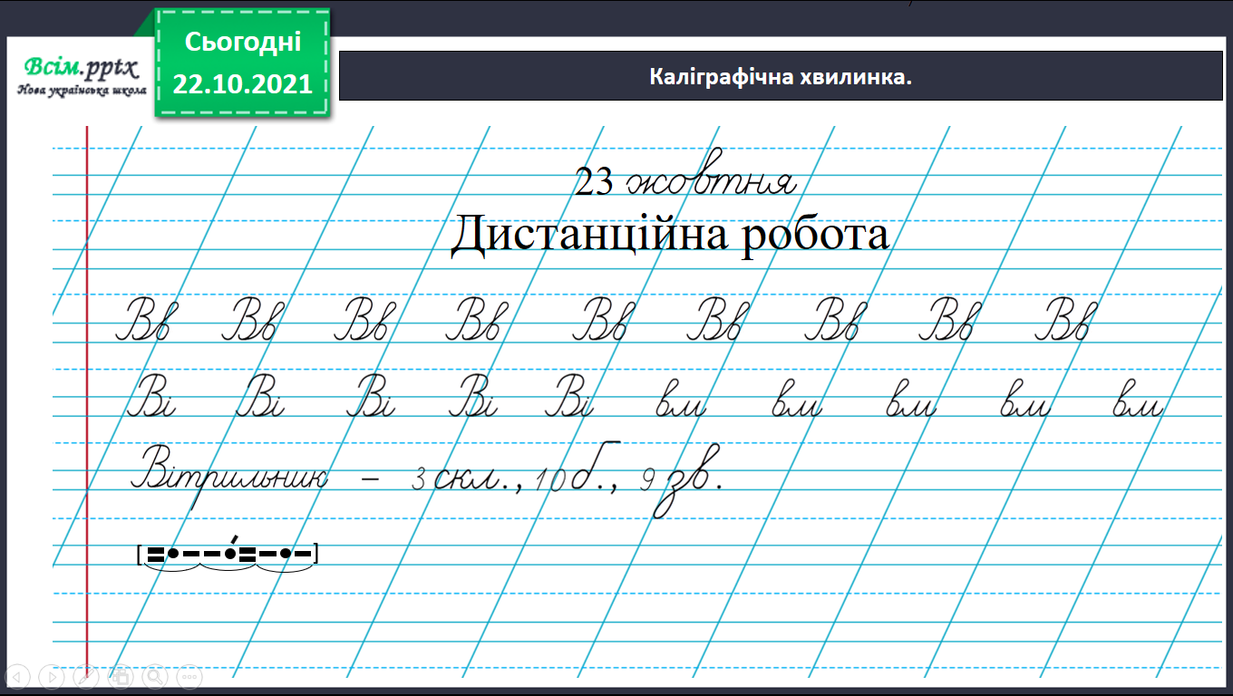

**ІІ. ВИВЧЕННЯ НОВОГО МАТЕРІАЛУ**

**Робота за підручником с.39**

1. **Виконай вправу 1 *(усно)***
2. 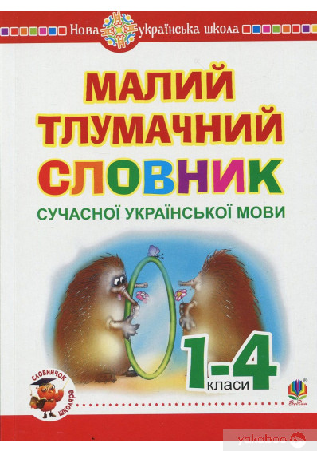**Переглянь відео за посиланням: https://www.youtube.com/watch?v=UDEMwLf-6Uk**

Більшість слів мови зібрано у спеціальних книгах – словниках. Для того, щоб дізнатися, що означає те чи інше слово, тобто лексичне значення слова, нам потрібен тлумачний словник, що в перекладі означає «колекція слів».

**Вправа 2. Щебетунчик вирішив дізнатися, із чого складається вітрильник. Допоможи йому знайти значення кожного слова, поданого на малюнку.** **Побудуй звукову схему слова «щогла». *(письмово)***

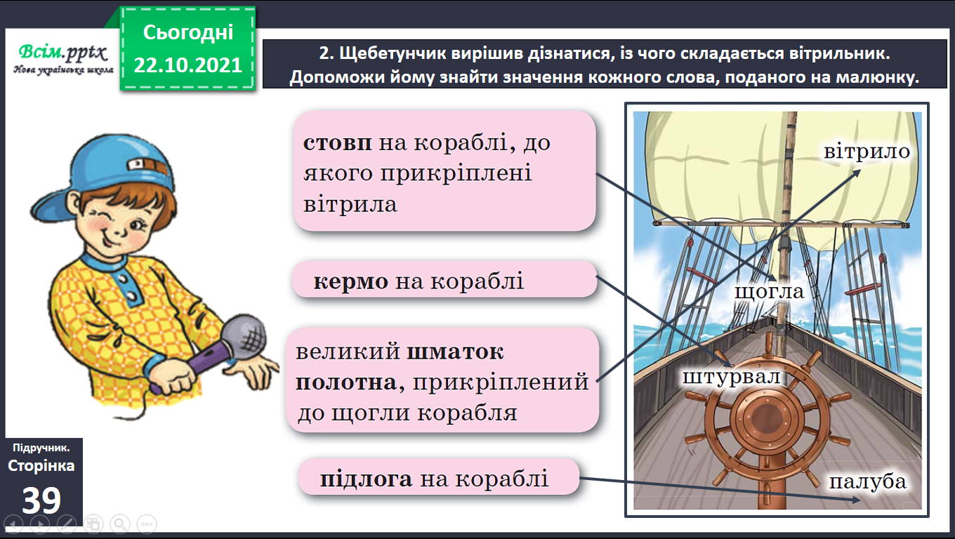

**Вправа 4***.* **Родзинка знайшла в інтернеті цікаву інформацію про незвичайні вітрильники. Прочитай її *(усно)***

* Що виготовляє умілий майстер Володимир Ящук?
* У чому він розміщує вітрильники?
* Що для цього використовує майстер?

***Фізкультхвилинка.*** [***https://www.youtube.com/watch?v=0meG5Pn_iOI***](https://www.youtube.com/watch?v=0meG5Pn_iOI)

**Вправа 7.****Читалочка пропонує тобі кадри з мультфільму. Розкажи, що відбувається на кожному кадрі *(усно)***

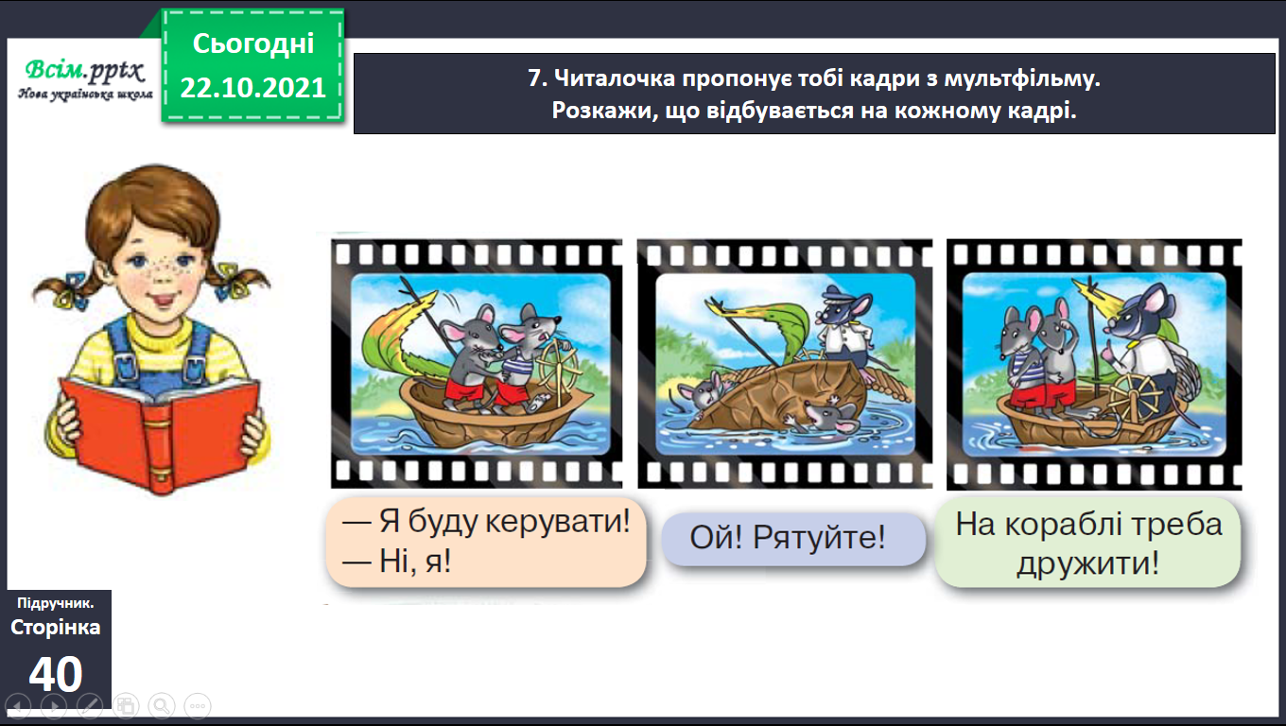

Як ти розумієш значення слова дружити. Перевір себе за тлумачним словником.

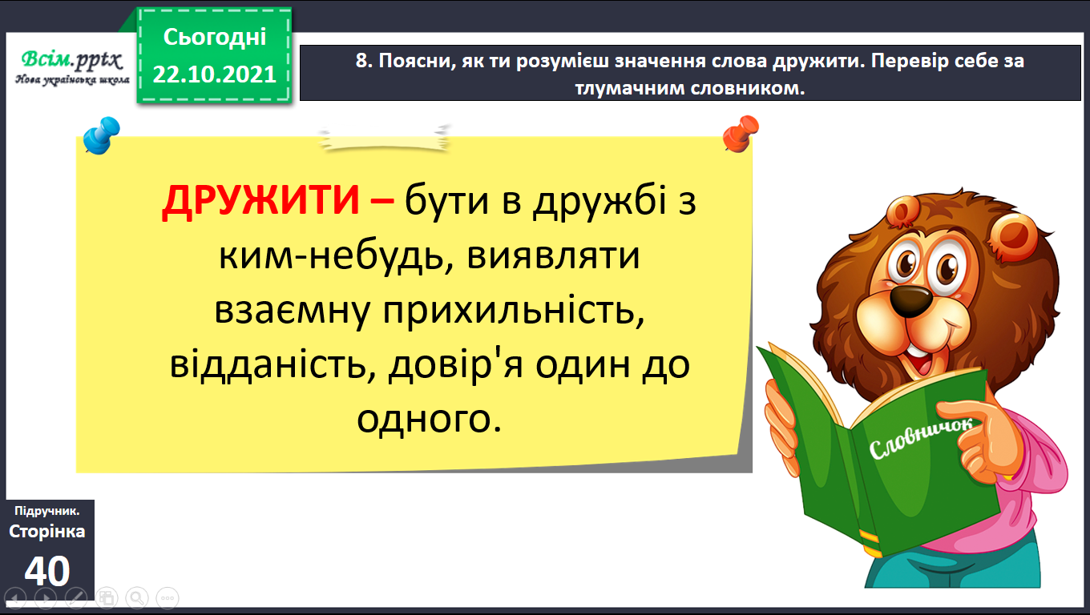

**Вправа 9.Склади та запиши речення про мишенят за одним із кадрів мультфільму *(письмово)***

**ІІІ. ПІДСУМОК**

* Що нового ти довідався на уроці?
* Лексичне значення слова це…
* Як називається словник, що пояснює лексичне значення слів?